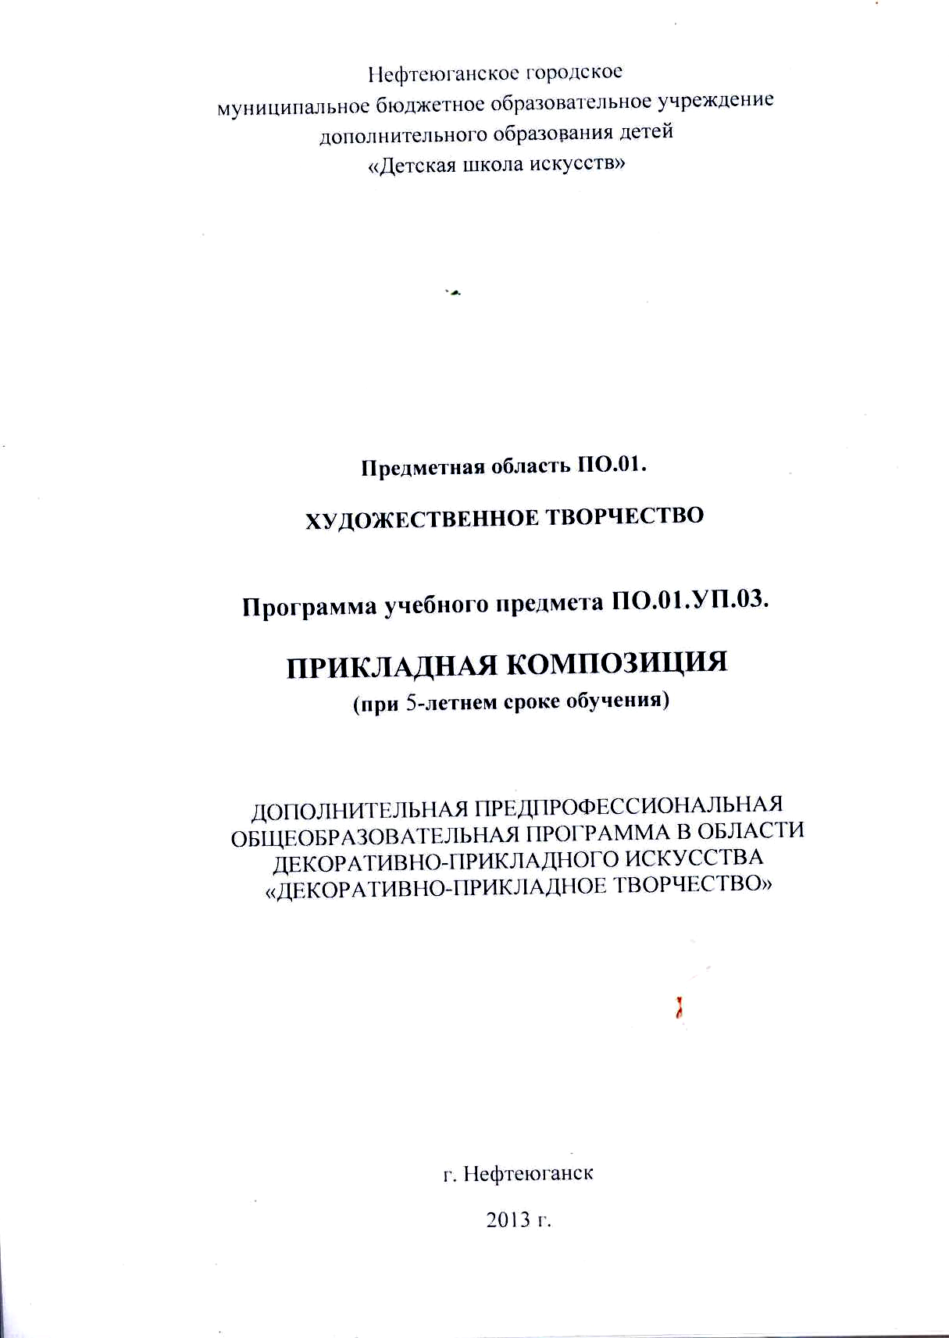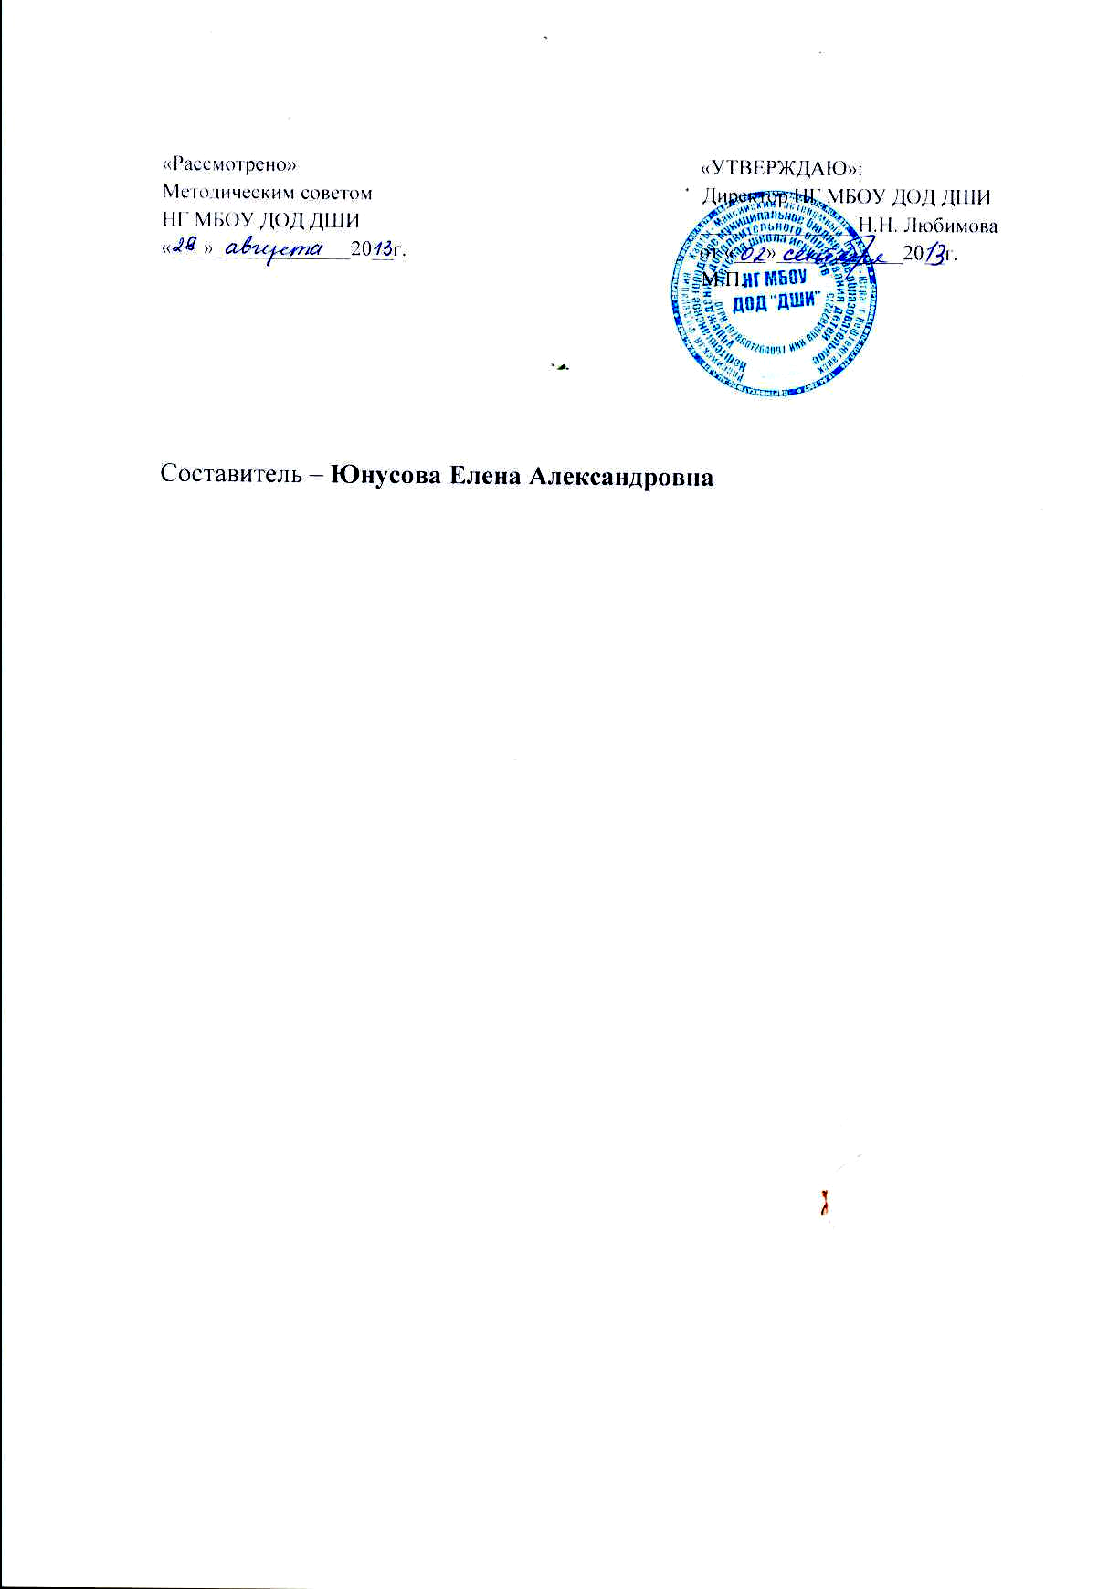

Структура программы учебного предмета
- ПОЯСНИТЕЛЬНАЯ ЗАПИСКА
- Характеристика учебного предмета, его место и роль в образовательном процессе;
- Срок реализации учебного предмета;
- Объем учебного времени предусмотренный учебным планом образовательного учреждения на реализацию учебного предмета;
- Сведения о затратах учебного времени и графике промежуточной аттестации;
- Форма проведения учебных аудиторных занятий;
- Цель и задачи учебного предмета;
- Обоснование структуры программы учебного предмета;
- Методы обучения;
- Описание материально-технических условий реализации учебного предмета;
  - СОДЕРЖАНИЕ УЧЕБНОГО ПРЕДМЕТА
- Учебно-тематический план;
- Годовые требования. Содержание разделов и тем;
- ТРЕБОВАНИЯ К УРОВНЮ ПОДГОТОВКИ ОБУЧАЮЩИХСЯ
- ФОРМЫ И МЕТОДЫ КОНТРОЛЯ, СИСТЕМА ОЦЕНОК
- Аттестация: цели, виды, форма, содержание;
- Критерии оценки;
- МЕТОДИЧЕСКОЕ ОБЕСПЕЧЕНИЕ УЧЕБНОГО ПРОЦЕССА
- Методические рекомендации преподавателям;
- Рекомендации по организации самостоятельной работы обучающихся;
- СПИСОК ЛИТЕРАТУРЫ И СРЕДСТВ ОБУЧЕНИЯ
- Список методической литературы.
- Список учебной литературы.
- Средства обучения.

1. ПОЯСНИТЕЛЬНАЯ ЗАПИСКА

Характеристика учебного предмета, его место и роль в образовательном процессе
Программа учебного предмета «Прикладная композиция» разработана на основе и с учетом федеральных государственных требований к дополнительной предпрофессиональной общеобразовательной программе в области изобразительного искусства «Живопись».
«Прикладная композиция» - нацелена на формирование культуры творческой личности ,на приобщение учащихся к общечеловеческим и национальным ценностям через собственное творчество и освоение художественного опыта прошлого. Изучение основных закономерностей композиции представляет собой самоцель и не дает точных застывших рецептов, оказывает существенную помощь в практической работе учащегося помогает грамотно использовать средства изобразительного искусства, сокращает путь поиска решения, позволяет добиться создания более выразительных рисунков, живописных работ, сюжетных композиций, творческих работ по декоративно- прикладному искусству.
Актуальность данной программы обусловлена её практической значимостью. Ученики могут применять полученные знания и практический опыт в оформление школьных праздников, стенгазет, классных уголков и т д.
Учебный предмет «Прикладная композиция» - это определенная система обучения и воспитания, система планомерного изложения знаний и последовательного развития умений и навыков. Программа включает целый ряд теоретических и практических заданий. Эти задания помогают познать и осмыслить окружающий мир, понять закономерность строения форм природы и овладеть навыками прикладной композиции.

Срок реализации учебного предмета
При реализации программы «Прикладная композиция» со сроком обучения 5 лет , лет срок реализации учебного предмета «Прикладная композиция» составляет 5 лет.
При реализации программы учебного предмета «Прикладная композиция» продолжительность учебных занятий с первого по пятый классы составляет 33-35 недели ежегодно.

Форма проведения учебных занятий
Учебные занятия по учебному предмету «Прикладная композиция» проводятся в форме аудиторных занятий, самостоятельной (внеаудиторной) работы и консультаций. Занятия по учебному предмету и проведение консультаций осуществляется в форме мелкогрупповых занятий численностью от 4 до 10 человек.
Мелкогрупповая форма занятий позволяет построить процесс обучения в соответствии с принципами дифференцированного и индивидуального подходов.
Рекомендуемый объем учебных занятий в неделю по учебному предмету «Прикладная композиция» предпрофессиональной программы «Живопись» со сроком обучения 5 лет составляет:
- аудиторные занятия:
1 - 3 классы - по 1 часа в неделю;
4 - 5 классы - по 1часа в неделю;

Самостоятельная (внеаудиторная) работа может быть использована на выполнение домашнего задания детьми, посещение ими учреждений культуры (выставок, галерей, музеев и т. д.), участие детей в творческих мероприятиях, конкурсах и культурно-просветительской деятельности образовательного учреждения.
Консультации проводятся с целью подготовки обучающихся к контрольным урокам, зачетам, экзаменам, просмотрам, творческим конкурсам и другим мероприятиям. Консультации могут проводиться рассредоточено или в счет резерва учебного времени.

Цель и задачи учебного предмета
Цель: научить наблюдательности и образнотворческому мышлению, передаче выразительного замысла через разнообразие художественных материалов.
Задачи:
1.Осуществление художественного познания мира школьниками через собственную деятельность.
2. Освоение эстетической ценности явлений и предметов окружающего мира, с так же духовной значимости человека.
3. Оптимизация образного мышления.
4.Формирование основ художественных знаний.
5. Отбор среди форм, методов и приёмов тех, что способствует развитию творчества, оптимизации образного мышления.
6. Предоставление возможности совершенствовать способности под руководством и в совместной деятельности с художниками.
7. Ознакомление с особенностями работы в области декоративно-прикладного искусства и развитие художественного вкуса и потребности в общении с искусством.

Обоснование структуры программы
Обоснованием структуры программы являются ФГТ к дополнительной предпрофессиональной общеобразовательной программе в области изобразительного искусства «Живопись», отражающие все аспекты работы преподавателя с учеником.
Программа содержит следующие разделы:
- сведения о затратах учебного времени, предусмотренного на освоение учебного предмета;
- распределение учебного материала по годам обучения;
- описание дидактических единиц учебного предмета;
- требования к уровню подготовки обучающихся;
- формы и методы контроля, система оценок;
- методическое обеспечение учебного процесса.

В соответствии с данными направлениями строится основной раздел программы
«Содержание учебного предмета».
Методы обучения
Для достижения поставленной цели и реализации задач предмета используются следующие методы обучения:
- словесный (объяснение, беседа, рассказ);
- наглядный (показ, наблюдение, демонстрация приемов работы);
- практический;
• эмоциональный (подбор ассоциаций, образов, художественные впечатления).
Предложенные методы работы в рамках предпрофессиональной программы являются наиболее продуктивными при реализации поставленных целей и задач учебного предмета и основаны на проверенных методиках и сложившихся традициях изобразительного творчества.
Материально-технические условия реализации

учебного предмета
Каждый обучающийся обеспечивается доступом к библиотечным фондам и фондам аудио и видеозаписей школьной библиотеки. Во время самостоятельной работы обучающиеся могут пользоваться Интернетом с целью изучения дополнительного материала по учебным заданиям.
2. СОДЕРЖАНИЕ УЧЕБНОГО ПРЕДМЕТА
Программа учебного предмета «Прикладная композиция» составлена с учетом сложившихся традиций книжной графики и дизайна, а также принципов наглядности, последовательности, доступности. Содержание программы учебного предмета «Прикладная композиция» построено с учетом возрастных особенностей детей и с учетом особенностей их объемно-пространственного мышления.
Курс основы общей композиции» призван решить задачу-дать учащимся понятие об основных закономерностях и элементах композиции, без знания которых не может быть сознательного подхода к творчеству.
Знание основ композиции формирует мировоззрение, поднимает общую художественную культуру.
Еще великий английский портретист, автор «исторических» и мифологических картин, теоретик искусства, президент королевской академии художеств Реональдо, живший в 18-веке, писал, «Надо воспользоваться случаем, чтобы опровергнуть ложное и широко распространенное мнение, будто правила ссужают гений. Они являются путами только для тех, которым не хватает гения. Мы совершенно убеждены, что искусство композиции в настоящее время находиться в высокой мере под властью правил».
Кроме учебных задач по композиции выполняются и творческие, которые в течение года могут добавляться в связи с конкурсно-выставочной работой. Темы зависят от социального заказа- экспозиции-конкурса, эскизы по предложенным темам выполняют все ученики. После анализа поисковых материалов на дополнительные занятия приглашаются те ученики которым удалось более глубокое раскрытие заданной темы. На данных занятиях решается главная задача – художественная выразительность темы.
Предмет композиция включает в себя три больших раздела:
1-основы общей композиции;
2- станковая композиция;
3- композиция прикладного искусства и работа в материале.
Темы учебных заданий располагаются в порядке постепенного усложнения - от простейших упражнений до сложных творческих заданиях.
На протяжении всего процесса обучения вводятся обязательные домашние (самостоятельные) задания.

Учебно-тематический план
Первый год обучения

№ | тема | Кол.  теор/практ
Тема №1 | Беседа о целях, задачах предмета в  1 классе.  Зарисовки листьев, веток, растений. | 1 | 5
Тема №2 | Сказки и фантазии. | 1 | 7
Тема №3 | Свободная композиция  (конкурсные композиции) | 1 | 8
Тема №4 | Эскиз панно. | 1 | 5
Тема №5 | Пленэрная практика. | 1 | 3
Всего -33 часа 5 28

Второй год обучения
№ | тема | Кол.теор/пр .
Тема №1  Тема №2 | Беседа о целях, задачах предмета во 2 классе.  Декоративный натюрморт. | 1 | 5
Тема №3 | .Эскиз витража.  Упражнения на ассоциативное мышление | 1 | 5
Тема №4 | Региональный компонент. | 1 | 5
Тема №5 | Многофигурные композиции.  Эскиз фрески. | 1 | 5
Тема №6 | Иллюстрация | 1 | 5
Тема №7 | Пленэрная практика. | 1 | 2
Всего-33 часов |  | 6 | 27
Третий год обучения
№ | Тема | Кол.  теор/практ
Тема №1  Тема №2 | Беседа о целях, задачах предмета в  3 классе.  Зарисовки листьев, веток, растений.  Декорирование одежды. | 1 | 5
Тема №3 | Книжная графика | 1 | 3
Тема №4 | «Праздники» | 1 | 7
Тема №5 | Региональный компонент. | 1 | 9
Тема №6 | Пленэрная практика | 1 | 4
Всего-33 часа. |  | 5 | 28
Четвёртый год обучения
№ | Тема | Кол.  теор/практ
Тема №1  Тема №2 | Беседа о целях, задачах предмета в  4 классе.  Монотипия. Гратаж. Линогравюра. | 1 | 5
Тема №3 | «Натюрморт» - два плана теплый-холодный, темный-светлый. | 1 | 3
Тема №4 | Танец.  Региональный компонент. | 1 | 7
Тема №5 | Театрально-декоративное искусство. Коллаж. | 1 | 9
Тема №6 | Творческая итоговая композиция. | 1 | 4
Всего-33 часа. |  | 5 | 28

Содержание
первый год обучения
Тема №1
Беседа о целях, задачах предмета .
Зарисовки листьев, веток, растений.
Черно-белые и в цвете. Растительный орнамент в полосе, круге.
(Ваза, поднос, блюдо, платок и т.п.)
Виды орнаментов. Законы композиции при создании орнамента (ритм, симметрия).
Символизм геометрических фигур разнолучевых звезд.
Самостоятельная работа :поиск композиционного решения, работа над эскизами по заданной теме.
Формат А-4 (2-3 работы) .Тушь, перо.
Тема №2
Сказки и фантазии.
Декоративная композиция с региональным компонентом.
Народный костюм. Национальный орнамент и его использование в народном костюме. Виды орнамента и типы орнаментальных композиций. Мотивы традиционной одежды в современной иллюстрации.
Самостоятельная работа :поиск композиционного решения, работа над эскизами по заданной теме.
Формат А3 (2 работы)Х/м по выбору.

Тема №3
Свободная композиция
(конкурсные композиции)
Красный, желтый, синий; ахроматические цвета («Лоскутное одеяло», «Город», «Пейзаж» и др
. Самостоятельная работа :поиск композиционного решения, работа над эскизами по заданной теме.
Формат А3. Х/м по выбору.

Тема №4
Эскиз панно.
Фантазии (Земля. Вода, небо», «Времена года» и т.д.)
Самостоятельная работа :поиск композиционного решения, работа над эскизами по заданной теме.
Формат А3 .Х/м по выбору

Тема №5
Пленэрная практика.
Основы изобразительной грамоты в работах с натуры на пленэре.
Зарисовка выразительных форм с натуры.
Самостоятельная работа :поиск композиционного решения, работа над эскизами по заданной теме.
Формат А-4 . Х/м по выбору.

второй год обучения
Тема №1
Вводный урок. Беседа о целях, задачах предмета .
Самостоятельная работа :поиск композиционного решения, работа над эскизами по заданной теме.
Тема №2
Декоративный натюрморт.
Законы взаимосвязи цветовых пятен. Контрастные и дополнительные цвета, их свойства.
Изобразительное искусство как способ познания и эмоционально-образного отражения окружающего мира, мыслей и чувств человека. Изображение предметного мира – натюрморт. Анализ формы изображаемых предметов. Цветовой тон. Светотень.
Самостоятельная работа :поиск композиционного решения, работа над эскизами по заданной теме.
Гуашь, акварель Формат А-3
.

Тема №3
Эскиз витража.
Упражнения на ассоциативное мышление
Зарисовка природных форм корнивищ , камней и др.
Эскиз витража на растительную тему.
Самостоятельная работа :поиск композиционного решения, работа над эскизами по заданной теме.
Туш, перо.(декорирование аксессуаров сумки и т.д.)
Тема №4
Региональный компонент.
Сказки народов ханты.
Самостоятельная работа :поиск композиционного решения, работа над эскизами по заданной теме.
Гуашь, акварель. Формат А-3
Тема №5
Многофигурные композиции.
Эскиз фрески. Народные праздники.
Связь времен в народном творчестве. Цвет и цветовой контраст. Смешение красок. Бытовой жанр в живописи .
Самостоятельная работа :поиск композиционного решения, работа над эскизами по заданной теме.
Гуашь, акварель. Формат А-3
Тема №6
Иллюстрация
Книга как форма полиграфической продукции. Элементы оформления книги. Стилевое единство изображения и текста. Художники-иллюстраторы. Виды письма. Классификация шрифтов. Применение шрифтов. История русского шрифта.
Иллюстрации произведений русских и советских писателей.
Самостоятельная работа :поиск композиционного решения, работа над эскизами по заданной теме.
Гуашь, акварель. Формат А-3
Тема №7
Пленэрная практика.
Основы изобразительной грамоты в работах с натуры на пленэре.
Самостоятельная работа :поиск композиционного решения, работа над эскизами по заданной теме.
Формат А-3 , А-4 . Х/м по выбору
третий год обучения
Тема №1
Беседа о целях, задачах предмета
Самостоятельная работа :поиск композиционного решения, работа над эскизами по заданной теме.
Тема №2
Зарисовки листьев, веток, растений.
Декорирование одежды. Черно-белые и в цвете.
Растительный орнамент в полосе, круге. (Ваза, поднос, блюдо, платок и т.п.«Осень»).
Самостоятельная работа :поиск композиционного решения, работа над эскизами по заданной теме.
Тушь, перо. Формат А-4 (2-3 работы)
Тема №3
Книжная графика
Выполнить поиски композиций –иллюстраций по памяти из прочитанных книг. Просмотреть работы иллюстраторов. Выбрать собственный или заимствованный стиль к серии иллюстраций «Сказки и фантазии».
Самостоятельная работа :поиск композиционного решения, работа над эскизами по заданной теме.
Х/м по выбору. Формат А3 (2 работы)
Тема №4
«Праздники»
Выполнить поисковую работу по сбору материала о народных праздниках РОССИИ. Зарисовать характерные позы , движения ,действия .Создать поиски композиций по темам«Рождество», «Пасха -красная».
Самостоятельная работа :поиск композиционного решения, работа над эскизами по заданной теме.
Х/м по выбору. Формат А3
Тема №5
Региональный компонент.
Выполнить поисковую работу по сбору материала о традициях и обычаях народа Ханты. Зарисовать характерные позы и движения в обрядовом танце .Создать композицию «Танец-шамана».
Самостоятельная работа :поиск композиционного решения, работа над эскизами по заданной теме.
Х/м по выбору. Формат А3
Тема №6
Пленэрная практика
Зарисовка выразительных форм с натуры. Поиск и эскизирование характерных очертаний местности. Выполнить серию зарисовок на тему «Мой город».
Самостоятельная работа :поиск композиционного решения, работа над эскизами по заданной теме.
Формат А-4.Материал на выбор.

четвёртый год обучения
Тема №1
Беседа о целях, задачах предмета
Монотипия. Гратаж. Линогравюра.
Выполнить композиции на темы «Утро»,»День», «Вечер». Графический материал.
Самостоятельная работа :поиск композиционного решения, работа над эскизами по заданной теме.
Формат А-3. Х/м по выбору
Тема №2
«Натюрморт» - два плана теплый-холодный, темный-светлый.
Построение условного пространства цветом и тоном. Коллаж. Тематический декоративный натюрморт.
Самостоятельная работа :поиск композиционного решения, работа над эскизами по заданной теме.
Х/м по выбору. Формат А3 (1-2 работы)
Тема №3
Танец. Региональный компонент.
Самостоятельная работа :поиск композиционного решения, работа над эскизами по заданной теме.
Х/м по выбору. Формат А3.
Тема №5
Театрально-декоративное искусство. Коллаж.
Знакомство со спецификой театрально-декоративного искусства. Эскиз декорации и костюмов к спектаклю: зарисовки интерьеров, наброски.
Самостоятельная работа :поиск композиционного решения, работа над эскизами по заданной теме.
Формат А3. Х/м по выбору.

Тема №6
Творческая итоговая композиция.
Защита творческих проектов .
Самостоятельная работа :поиск композиционного решения, работа над эскизами по заданной теме.
Формат А3. Х/м по выбору.

3.ТРЕБОВАНИЯ К УРОВНЮ ПОДГОТОВКИ ОБУЧАЮЩИХСЯ
Результатом освоения учебного предмета «Прикладная композиция» является приобретение обучающимися следующих знаний, умений и навыков:
-решение листа как единого целого;
-положения на картинной плоскости;
-замкнутая и фрагментальная композиция;
-выделение главного и второстепенного в решении композиции;
-соотношение частей;
-визуальная уравновешенность композиции на листе;
-принцип орнамента в решении композиции;
-детали определители места, действия, профессии;
-колорит;
-эмоциональная характеристика цвета и ее роль в образном строе композиции;
-создание состояния, настроения, образа.
-линия, ее роль в композиции;
-ритм;
-конфигурация пятна;
-силуэт;
-условность-стилизация;
-символ-образ;
-основные и дополнительные цвета;
-свойства цвета;
-декоративность-плоскость;
-решение композиции листа на основе ритма;
-динамическая и статистическая композиция.;
-ритм как средство композиционного строя: горизонтальный, вертикальный; диагональный, раковинообразный (спираль);
-тональность и цвето-тональная пластика композиции;
-принцип рельефа;
соотношение черного и белого в листе;
-цветовой контраст и цветовая гармония;
-принцип контраста: линий, форм, величин, тона, цвета;
-раскрытие смысла событий и идей через столкновение противоборствующих сил;
-работа с натуры материалом: наброски-обобщение;
-работа с книгой: замысел-поиск-отбор материала-изучени е - обобшение-решенин;
-пространство через цвет:
А) ослабление цветовой насыщенности от объема к плоскости, от контрастов к схожим цветовым отношениям, сближенным цветам, от теплого к холодному колориту;
Б) через цветовые пятна, комбинации ритмические взаимодействия холодных и теплых цветов.
4. ФОРМЫ И МЕТОДЫ КОНТРОЛЯ, СИСТЕМА ОЦЕНОК
Аттестация: цели, виды, форма, содержание
Оперативное управление учебным процессом невозможно без осуществления контроля знаний, умений и навыков обучающихся. Именно через контроль осуществляется проверочная, воспитательная и корректирующая функции.
Видами контроля по учебному предмету «Прикладная композиция»;
являются текущая и промежуточная аттестации. Текущая аттестация проводится с целью контроля качества освоения конкретной темы или раздела по учебному предмету. Текущая аттестация проводится по четвертям в форме просмотра учебных и домашних , оценки заносятся в классный журнал.

Виды и формы промежуточной аттестации:
- Контрольный урок - просмотр (проводится в счет аудиторного времени).
Промежуточная аттестация проводится в счет аудиторного времени по полугодиям в виде контрольных уроков (или дифференцированных зачетов) в форме просмотров работ обучающихся .
Критерии оценок
По результатам текущей и промежуточной аттестации выставляются оценки: «отлично», «хорошо», «удовлетворительно».
Оценка 5 «отлично»
Предполагает:
- самостоятельный выбор формата;
- правильную компоновку изображения в листе;
- последовательное, грамотное и аккуратное ведение работы;
- умелое использование выразительных особенностей применяемого графического материала;
- владение линией, штрихом, тоном;
- умение самостоятельно исправлять ошибки и недочеты в рисунке;
- умение обобщать рисунок и приводить его к целостности;
- творческий подход.
Оценка 4 «хорошо»
Допускает:
- некоторую неточность в компоновке;
- незначительные нарушения в последовательности работы ;
- некоторую дробность и небрежность рисунка.
Оценка 3 «удовлетворительно»
Предполагает:
- грубые ошибки в компоновке;
- неумение самостоятельно вести работу;
- неумение самостоятельно анализировать и исправлять допущенные ошибки ;
- однообразное использование графических приемов для решения творческих задач;
- незаконченность, неаккуратность, небрежность в рисунке.

5. МЕТОДИЧЕСКОЕ ОБЕСПЕЧЕНИЕ УЧЕБНОГО ПРОЦЕССА

Освоение программы учебного предмета «Прикладная композиция» проходит в форме практических занятий с изучением теоретических основ изобразительной грамоты. Рисование с натуры дополняется зарисовками по памяти и представлению. Каждое задание сопровождается демонстрацией лучших образцов аналогичного задания из методического фонда, просмотром произведений мастеров книжной графики в репродукциях или слайдах. Приоритетная роль отводится показу преподавателем приемов и порядка ведения работы.
На начальном этапе обучения преобладает подробное изложение содержания каждой задачи и практических приемов ее решения, что обеспечивает грамотное выполнение практической работы. В старших классах отводится время на осмысление задания.
Одним из действенных и результативных методов в освоении программы, является проведение мастер-классов, которые дают возможность обучающимся увидеть результат, к которому нужно стремиться; постичь секреты мастерства.
Каждое задание предполагает решение определенных учебно- творческих задач, которые сообщаются перед началом выполнения задания. Поэтому степень законченности работы будет определяться степенью решения поставленных задач.
По мере усвоения программы от обучающихся требуется не только отработка технических приемов, но и развитие эмоционального отношения к выполняемой работе.
Дифференцированный подход в работе предполагает наличие в методическом обеспечении дополнительных заданий и упражнений по каждой теме занятия, что способствует более плодотворному освоению учебного предмета обучающимися.
Активное использование учебно-методических материалов необходимо обучающимся для успешного восприятия содержания учебной программы.
Рекомендуемые учебно-методические материалы: учебник; учебные пособия; презентация тематических заданий курса (слайды, видео фрагменты); учебно-методические разработки для преподавателей (рекомендации, пособия, указания); учебно-методические разработки (рекомендации, пособия) к практическим занятиям для обучающихся; учебно-методические пособия для самостоятельной работы обучающихся; варианты и методические материалы по выполнению контрольных и самостоятельных работ.
Технические и электронные средства обучения: электронные учебники и учебные пособия; обучающие компьютерные программы; контролирующие компьютерные программы; видеофильмы.
Справочные и дополнительные материалы: нормативные материалы; справочники; словари; глоссарий (список терминов и их определение); альбомы и т. п.; ссылки в сети Интернет на источники информации; материалы для углубленного изучения.
Такой практико-ориентированный комплекс учебных и учебно- методических пособий, позволит преподавателю обеспечить эффективное руководство работой обучающихся по приобретению практических умений и навыков на основе теоретических знаний.

Рекомендации по организации самостоятельной работы обучающихся
Обучение должно сопровождаться выполнением домашних (самостоятельных) заданий. Каждое программное задание предусматривает выполнение зарисовок по теме занятия. Домашние задания должны быть посильными и нетрудоемкими по времени. Регулярность выполнения самостоятельных работ должна контролироваться педагогом и влиять на итоговую оценку обучающегося.
Ход работы учебных заданий сопровождается периодическим анализом с участием самих обучающихся с целью развития у них аналитических способностей и умения прогнозировать и видеть ошибки. Каждое задание оценивается соответствующей оценкой.
Средства обучения
Материальные: учебные аудитории, специально оборудованные наглядными пособиями, мебелью, натюрмортным фондом;
Наглядно-плоскостные: наглядные методические пособия, карты, плакаты, фонд работ учеников, настенные иллюстрации, магнитные доски, интерактивные доски.
Демонстрационные: муляжи, чучела птиц и животных, гербарии, демонстрационные модели.
Электронные образовательные ресурсы: мультимедийные учебники, мультимедийные универсальные энциклопедии, сетевые образовательные ресурсы.
Аудиовизуальные: слайд-фильмы, видеофильмы, учебные кинофильмы, аудиозаписи.

6. СПИСОК ЛИТЕРАТУРЫ И СРЕДСТВ ОБУЧЕНИЯ

Список методической литературы
- Программа дополнительного художественного образования детей.. М., 2005.
- Шевчук Л.В.Дети и народное творчество. М.,1985
- Немысова Е.А, Скрябник. Сказки народов ханты. СПб.,1995
- Соловьев С.А. Декоративное оформление. М.,1987
- Кирилло А.А.Учителю об изобразительных материалах. М.,19071
- Лейбсон УВ.И. Чему учат в стихи? М.,!1965
- Мухина В.С. Изобразительная деятельность ребенка как форма усваения социального опыта. М.,1981
- Неменский Б.М.Мудрость красоты. М., 1981
- Анастази А.Психологическое тестирование. Ч.1-2.М.,1982
- Головина Т.Н..Изобразительная деятельность учащихся вспомогательной школы. - М.,1974
- Денисова З.В.Детский рисунок в физиологической интепритации.-Л.,1974
- Игнатьев Е.И. Психология изобразительной деятельности детей. - М.,1961
- Мухина В.С. Изобразительная деятельность ребенка как форма усвоения социального опыта. - М.,1981
- Общая психодиагностика./ Под ред. А.А.Бодалева, В.В.Столина.-М.,1987
- Романова Е.С.Потемкина С.Ф. Графические методы в психологической диагностике. - М.,1992
- Смирнова А.А.Детские рисунки. - Вкн.; Хрестоматия по возрастной и педагогической психологии./Под ред.И.И.Ильясова, В.Я.Ляудис.-М.,1980.-с.53-63

Список учебной литературы
- Зыкова Л.А. «Мой дом моя родина». Л.,1988
- Копцева Т.А.»Про все на свете».,1996
- Пушкин А. С.Сказки., Пермь 1992
- Любимов. Л Искусство западной Европы. М.,1982
- Швинглхурст Э.Сюриалисты., М,.1994
- Олифант М.Древние цивилизации. М.,МЖ,.1994

